КОНСУЛЬТАЦИЯ ДЛЯ РОДИТЕЛЕЙ «ЛИТЕРАТУРНОЕ ВОСПИТАНИЕ ДЕТЕЙ В СЕМЬЕ»

В настоящее время наблюдается повышенный интерес родителей ко всем вопросам воспитания и образования детей. В то же время бурные успехи научно-технической революции порождают и противоречия, невольную переоценку многих ценностей, когда достоинства человека определяются не столько его нравственными качествами, духовным богатством, сколько естественнонаучными знаниями, техническими способностями. Это достаточно чётко проявляется в современном семейном воспитании, когда родителей порою интересуют исключительно те педагогические средства, которые стимулируют подготовку ребёнка к овладению точными науками, когда освящённое многовековой традицией общение с дошкольниками в семье с помощью потешек, песенок, сказок, игр недооценивается и заменяется просмотром телепередач, игр с компьютером, прослушиванием магнитофонных или DVD- записей. Средства массовой информации (особенно телевидение) вытеснили или почти вытеснили такую традиционную форму общения старших и младших в семье, как семейное чтение.
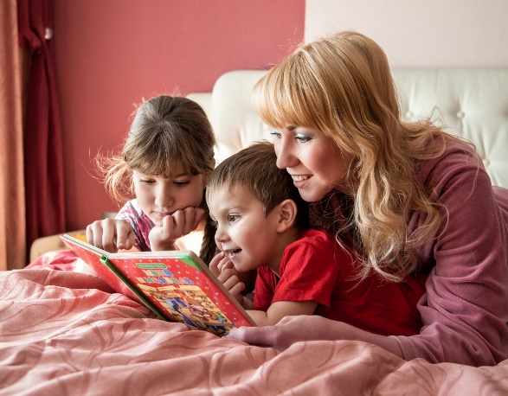
Книга вводит ребёнка в самое сложное в жизни - в мир человеческих чувств, радостей и страданий, отношений, побуждений, мыслей, поступков, характеров. Книга учит вглядываться в человека, видеть и понимать его, воспитывать человечность в самом себе.
Книга, прочитанная в детстве, оставляет более сильный след, чем книга, прочитанная в более зрелом возрасте. «О, память сердца! Ты сильней рассудка памяти печальной» К. Батюшков. Не сопережившие в детстве могут остаться равнодушными к проблемам века – этическим, экологическим, экономическим.
Огромные возможности для формирования личности ребенка таятся в детской книге. Каждая хорошая книга не только расширяет кругозор детей и рождает новые интересы, но и подчиняет своему влиянию их воображение и чувства, заставляет мыслить. Детская книга пишется для воспитания, а воспитание – велико дело: «им решается участь человека», так говорил В.Г. Белинский.
Поэтому необходимо в полную силу использовать могучее воздействие книги в воспитании и развитии ребенка. Но это могучее воздействие книги на воспитание ребенка надо использовать осторожно и умело родителям и воспитателям.
Правильное руководство детским чтением оказывает благотворное влияние на формирование нравственного облика ребёнка: здесь нужен такт, меньше всего должна иметь место назойливая назидательность. Белинский говорил: «У нас есть нравственная мысль – прекрасно, не выговаривайте же ее детям, но дайте ее почувствовать, не делайте из нее вывода в конце рассказа, но дайте им самим вывести, если рассказ им понравился - вы сделали свое дело».
Надо умело подбирать книги для чтения детям. Не надо читать все подряд. Книга богата познавательным материалом: тут и природа, и жизнь животных, и мир человека. Многое детям в книгах не понятно, что важно довести до сознания детей. Очень важны беседы по прочитанному. Чем понравилась книга? Кто из героев больше всего запомнился? Хотел бы ты походить на героя, если да (нет) почему?
Попросите выполнить зарисовку. Дошкольник, да и школьник, с большим интересом выполняют эти задания. Такие задания будят мысль детей, влияют на личность самого ребенка, на его поведение.
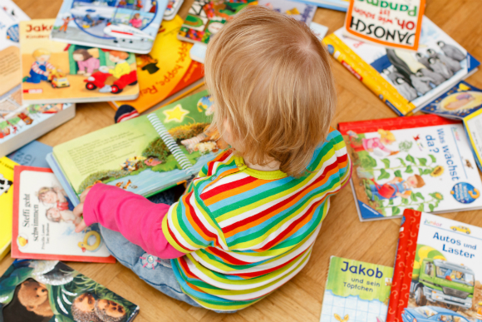
Для чтения малышу надо выбирать красочные книги. Ребенок по натуре эмоционален. Его привлекает все красивое, яркое. И надо обратить внимание ребенка на то, кто эту книгу так красочно оформил – художник, познакомить с другими профессиями людей, участвующими в создании книги.
Очень важно чтобы ребенок давал самостоятельную оценку своему герою. В своей беседе с детьми взрослые должны стараться подвести детей к основной мысли, идее произведения. Ребенок, придя в школу, затрудняется в определении главной идее произведения. Он старается подробно пересказать весь текст рассказа, что совсем не требуется. Для того, чтобы дети правильно осознали и оценили созданное автором, надо как писал известный русский методист Д.И. Тихомиров – «научить маленьких наших читателей (или слушателей) мыслить и чувствовать во время чтения». Такие возможности создаются при выразительном чтении. Поэтому родители должны читать детям книги очень выразительно. Именно посредством голоса, дикции выражается детское отношение к описанным в книге событиям и фактам.

